Android 开发总结

Author: Cooby

Date : 2016-11-29

**一： 安装准备**

1. Windows 系统，PC机
2. 下载 JDK1.6 版本以上，此处以1.8为例 （系统32位需要下载64位，系统64位兼容32位和64位）
3. 下载adt-bundle-windows-x86-20140702.zip （集成SDK和 ADT的Eclipse）

**二 环境搭建**

1. JDK 安装： 安装路径 C:\Program Files\Java\jdk1.8.0_112 ；
2. 配置环境变量： 右键我的电脑-》属性-》选择高级系统变量-》环境变量， 系统变量下
   1. 新建JAVA_HOME,

变量值：C:\Program Files\Java\jdk1.8.0_112 ；

* 1. 找到Path：变量值后添加 ;%JAVA_HOME%\bin;%JAVA_HOME%\jre\bin ;
  2. 新建classpath ，

变量值： .;%JAVA_HOME%\lib\dt.jar;%JAVA_HOME%\lib\tools.jar

保存，退出。

1. 运行 cmd ，输入java –version，如果有内容表示运行成功。
2. 解压adt-bundle-windows-x86-20140702.zip，路径为：D:\Cooby\java_android\ adt-bundle-windows-x86-20140702
3. ADT配置（可调用ADB命令）： 同步骤2 进入配置
   1. 新建ANDROID_SDK_HOME

变量值：D:\Cooby\java_android\ adt-bundle-windows-x86-20140702\sdk

* 1. 打开Path，变量值后加：

;%ANDROID_SDK_HOME%\platform-tools;

%ANDROID_SDK_HOME%\tools

保存，退出。

* 1. 运行cmd ，输入adb ，有结果输出表示运行成功。

1. 打开解压包文件中的 ./ eclipse 下的eclipse程序，进入，如果提示SDK Path 不对，修改为：D:\Cooby\java_android\ adt-bundle-windows-x86-20140702\sdk 。
2. AVD配置(andriod模拟器emulator),
   1. 通过ADT 下的Android SDK Manager 进行下载，也可以通过下载对于的版本，将文件拷贝到 .\ sdk\platforms 路径；
   2. 打开ADT 下的AVD Manager，创建自己的AVD, 如图：

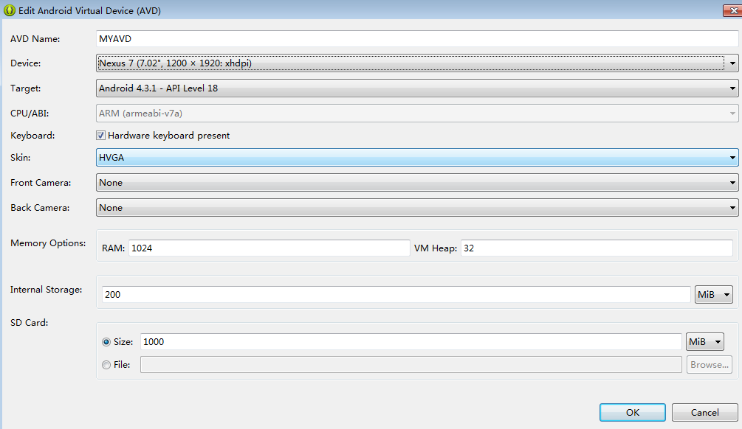

* 1. 运行，出现下图说明成功：

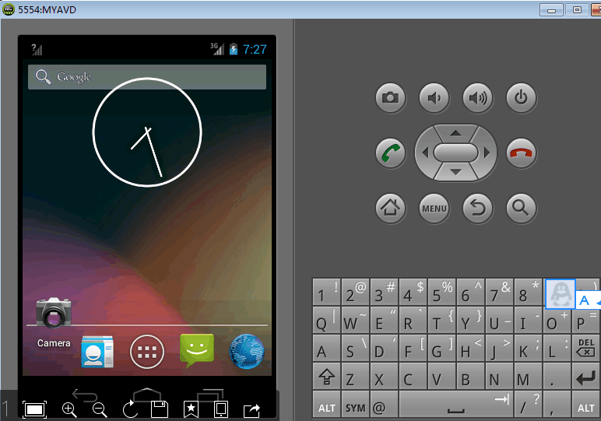

**三 Eclipse 项目**

1. 创建一个简单的 Hellow world 项目
2. 打开Eclipse ，File-》New-》Android Application ,

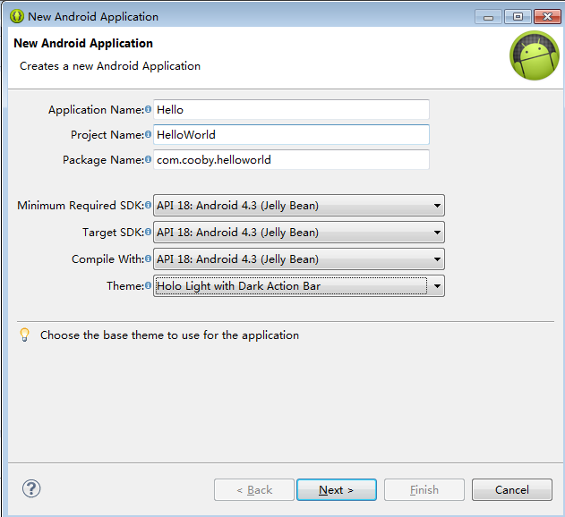

一直点 下一步至完成。

说明：

1. Application Name： 是安卓系统打开看到的 **应用名称**
2. Project Name ： eclipse 下开发 工程名
3. Package Name ： 项目源代码所在工程的目录名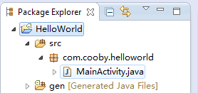
4. 其他选择，选建立好的AVD 对应的API 版本以上的版本，案例用 Android 4.3.1 版本(大家可以使用4.3版本以上的)
5. 运行程序， 选择工程 HelloWorld 右击，Run as –》Android Application

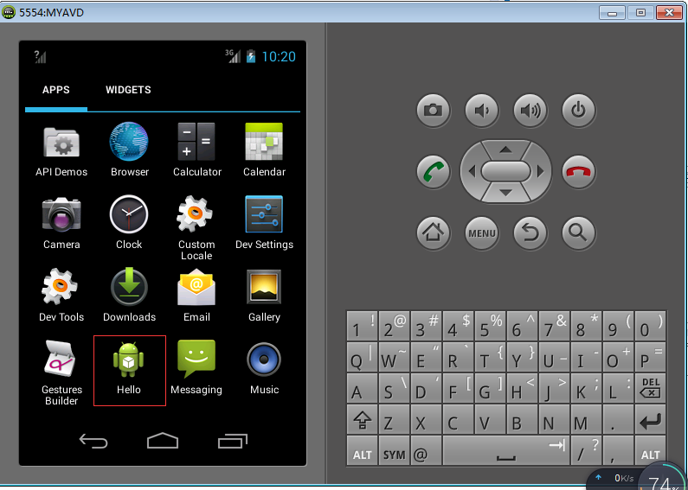

打开 Hello

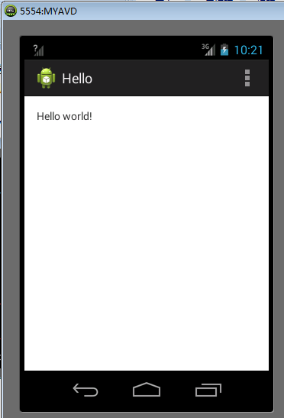

1. Project 结构简介：
   1. source ： 编写的java 源码，一般是实现类。
   2. gen： 是系统自动生成的java类，添加对象（图片和控件等）的时候，自动添加，千万不要修改。
   3. res ： drawable-* 存放 图片，根据需要来选择不同分辨率的图片
   4. layout ： 布局文件，是展示的效果，标签类的说明后面再讲。
   5. menu ： 菜单布局
   6. values： dimens.xml 页面宽和高。

String.xml 是对象值，layout中调用，如@string/hello_world 就是调用hello_world的值。

Styles.xml 是调用风格。

* 1. AndroidMainfest.xml 就如java中的servlet，是程序启动调用的配置。
  2. Project.properties 项目运行的参数，运行在哪个Android版本上的。

1. 。。。。。。。。

其他参考资料：

1. 模拟器和PC 不匹配时，下载haxm-windows_v6_0_5.zip：

安装INTEL ATOM ANDROID模拟器 <http://www.niubb.net/a/2016/01-27/404515.html>